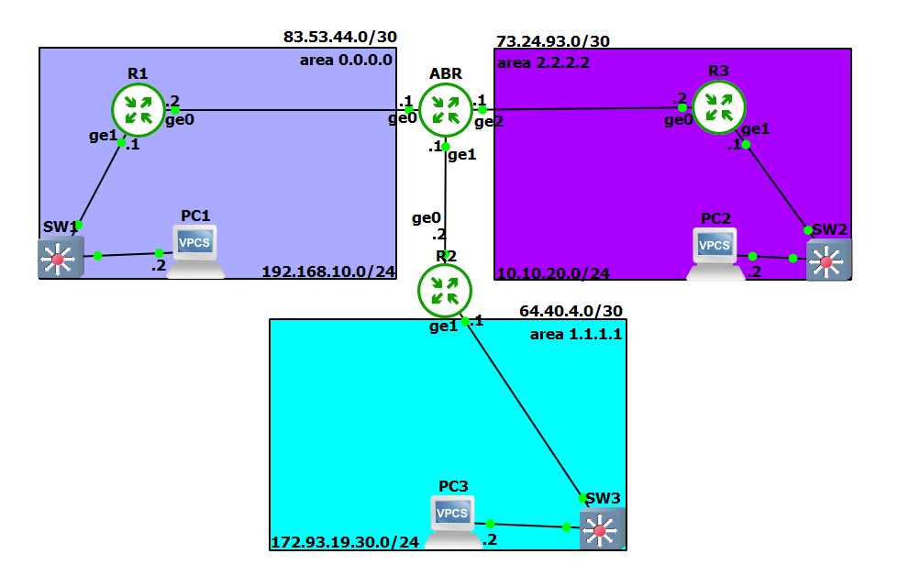

**Настройка OSPF на EcoRouter: Пошаговое руководство**

**В данном руководстве мы рассмотрим, как настроить протокол OSPF на роутерах ABR, R1, R2 и R3 с использованием EcoRouter. Цель состоит в обеспечении динамической маршрутизации между разными сетями.**

**1. Настройка ABR**

**Шаг 1: Изменение имени хоста**

R1(config)#hostname ABR

**Шаг 2: Настройка интерфейсов**

Интерфейс int1 (подключение к R1)

ABR(config)#interface int1

ABR(config-if)#ip address 83.53.44.1/30

ABR(config-if)#exit

Интерфейс int2 (подключение к R2)

ABR(config)#interface int2

ABR(config-if)#ip address 64.40.4.1/30

ABR(config-if)#exit

Интерфейс int3 (подключение к R3)

ABR(config)#interface int3

ABR(config-if)#ip address 73.24.93.1/30

ABR(config-if)#exit

**Шаг 3: Настройка OSPF**

ABR(config)#router ospf 1

ABR(config-router)#network 83.53.44.0/30 area 0.0.0.0

ABR(config-router)#network 64.40.4.0/30 area 1.1.1.1

ABR(config-router)#network 73.24.93.0/30 area 2.2.2.2

ABR(config-router)#exit

Здесь мы объявляем сети, подключенные к ABR, и назначаем их соответствующим областям OSPF.

**Шаг 4: Настройка сервисных экземпляров для портов**

Порт ge0 для int1

ABR(config)#port ge0

ABR(config-port)#service-instance int1/ge0

ABR(config-service-instance)#encapsulation untagged

ABR(config-service-instance)#connect ip interface int1

Порт ge1 для int2

ABR(config)#port ge1

ABR(config-port)#service-instance int2/ge1

ABR(config-service-instance)#encapsulation untagged

ABR(config-service-instance)#connect ip interface int2

Порт ge2 для int3

ABR(config)#port ge2

ABR(config-port)#service-instance int3/ge2

ABR(config-service-instance)#encapsulation untagged

ABR(config-service-instance)#connect ip interface int3

**Шаг 5: Сохранение конфигурации**

ABR#write

**2. Настройка R1**

**Шаг 1: Настройка интерфейсов**

Интерфейс int1 (подключение к ABR)

R1(config)#interface int1

R1(config-if)#ip address 83.53.44.2/30

R1(config-if)#exit

Интерфейс int2 (локальная сеть)

R1(config)#interface int2

R1(config-if)#ip address 192.168.10.1/24

R1(config-if)#exit

**Шаг 2: Настройка OSPF**

R1(config)#router ospf 1

R1(config-router)#network 83.53.44.0/30 area 0.0.0.0

R1(config-router)#network 192.168.10.0/24 area 0.0.0.0

R1(config-router)#exit

R1 находится в области 0.0.0.0 и обменивается маршрутами с ABR.

**Шаг 3: Настройка сервисных экземпляров для портов**

Порт ge0 для int1

R1(config)#port ge0

R1(config-port)#service-instance int1/ge0

R1(config-service-instance)#encapsulation untagged

R1(config-service-instance)#connect ip interface int1

Порт ge1 для int2

R1(config)#port ge1

R1(config-port)#service-instance int2/ge1

R1(config-service-instance)#encapsulation untagged

R1(config-service-instance)#connect ip interface int2

**Шаг 4: Сохранение конфигурации**

R1#write

**3. Настройка R2**

**Шаг 1: Изменение имени хоста**

R1(config)#hostname R2

**Шаг 2: Настройка интерфейсов**

Интерфейс int1 (подключение к ABR)

R2(config)#interface int1

R2(config-if)#ip address 64.40.4.2/30

R2(config-if)#exit

Интерфейс int2 (локальная сеть)

R2(config)#interface int2

R2(config-if)#ip address 172.93.19.1/24

R2(config-if)#exit

**Шаг 3: Настройка OSPF**

R2(config)#router ospf 1

R2(config-router)#network 64.40.4.0/30 area 1.1.1.1

R2(config-router)#network 172.93.19.0/24 area 1.1.1.1

R2(config-router)#exit

R2 находится в области 1.1.1.1 и обменивается маршрутами с ABR.

**Шаг 4: Настройка сервисных экземпляров для портов**

Порт ge0 для int1

R2(config)#port ge0

R2(config-port)#service-instance int1/ge0

R2(config-service-instance)#encapsulation untagged

R2(config-service-instance)#connect ip interface int1

Порт ge1 для int2

R2(config)#port ge1

R2(config-port)#service-instance int2/ge1

R2(config-service-instance)#encapsulation untagged

R2(config-service-instance)#connect ip interface int2

**Шаг 5: Сохранение конфигурации**

R2#write

**4. Настройка R3**

**Шаг 1: Изменение имени хоста**

R1(config)#hostname R3

**Шаг 2: Настройка интерфейсов**

Интерфейс int1 (подключение к ABR)

R3(config)#interface int1

R3(config-if)#ip address 73.24.93.2/30

R3(config-if)#exit

Интерфейс int2 (локальная сеть)

R3(config)#interface int2

R3(config-if)#ip address 10.10.20.1/24

R3(config-if)#exit

**Шаг 3: Настройка OSPF**

R3(config)#router ospf 1

R3(config-router)#network 73.24.93.0/30 area 2.2.2.2

R3(config-router)#network 10.10.20.0/24 area 2.2.2.2

R3(config-router)#exit

R3 находится в области 2.2.2.2 и обменивается маршрутами с ABR.

**Шаг 4: Настройка сервисных экземпляров для портов**

Порт ge0 для int1

R3(config)#port ge0

R3(config-port)#service-instance int1/ge0

R3(config-service-instance)#encapsulation untagged

R3(config-service-instance)#connect ip interface int1

Порт ge1 для int2

R3(config)#port ge1

R3(config-port)#service-instance int2/ge1

R3(config-service-instance)#encapsulation untagged

R3(config-service-instance)#connect ip interface int2

**Шаг 5: Сохранение конфигурации**

R3#write

**5. Проверка**

Настройка IP на ПК, подключенном к R2

PC3> ip 172.93.19.2/24 172.93.19.1

Проверка пинга до шлюза (R2)

PC3> ping 172.93.19.1

Ожидаемый результат: успешный пинг с ответами от 172.93.19.1.

Проверка пинга до ПК в сети R3

PC3> ping 10.10.20.2

Ожидаемый результат: успешный пинг с ответами от 10.10.20.2.

Проверка пинга до ПК в сети R1

PC3> ping 192.168.10.2

Ожидаемый результат: успешный пинг с ответами от 192.168.10.2.

